# 스마트폰 usb 캠으로 사용하기

1. PC와 스마트폰을 USB케이블로 연결합니다.
2. 스마트폰에서 DroidCam Wireless Webcam을 검색하여 설치합니다. 만약 검색되지않는경우 여기 apk를 다운받아 설치합니다.
3. PC에 DroidCam Setup와 OBS-Studio를 다운받아 설치합니다.
4. 스마트폰에 설치한 DroidCam을 실행시키면 IP접속정보가 나오는 상태로 놓아두고, PC DroidCam을 실행합니다.
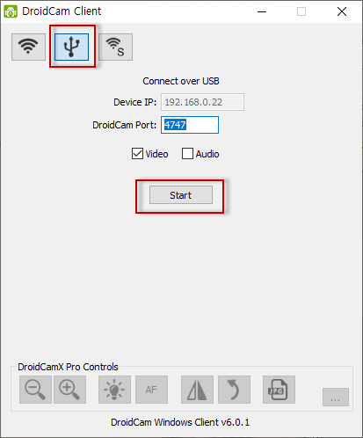
5. 위와 같이 USB를 선택하고 Start를 클릭하면 스마트폰 카메라의 영상이 여기 보여집니다.
6. 이상태에서 OBS Studio를 실행하고 소스목록의 + 버튼을 클릭하여 비디오 캡쳐 장치를 선택하고 소스만들기의 확인을 하고 장치를 선택하면 OBS에서 스마트폰 카메라를 사용할수있습니다.
